
營產
營區土地
管理
工程
軍事工程
構建

1.國防部核予志願士兵自轉服生效日起 ,二兵支領33,625﹑一兵支領35,230﹑上兵支領36,845﹑另有地域加給4,640-12,000不等。
2.若每月存款二萬元，四年服役期滿共存款九十六萬元，再加上退伍金二十一萬餘元，總計約一百一十七萬元可當創業基金（人生的第一桶金）。若服役滿十年，個人存款加退伍金約二百九十六萬餘元。
國軍志願役士官、士兵薪資待遇表
區分 | 階級 | 金額
薪資 | 一等士官長 | 54,265
薪資 | 二等士官長 | 50,085
薪資 | 三等士官長 | 47,815
薪資 | 上士一級 | 46,275
薪資 | 中士一級 | 42,885
薪資 | 下士一級 | 39,345
薪資 | 上等兵一級 | 36,845
薪資 | 一等兵 | 35,230
薪資 | 二等兵 | 33,625

待遇
福利

結婚及生育補助 | 各2個月本俸
喪葬補助 | 3至5個月本俸
留營慰助金 | 17,000元-100,000元
子女教育補助 | 500-35,800元
國內公餘進修 | 學位及證照補助
水電減費優待 | 醫療照顧（含軍眷）
慰勞假（含休假補助費）  （服役滿1年，7天，  依年資遞增至30天） | 職務官舍申請
購屋優惠（1.935%） | 退伍金（服役4年，約18萬元）
退伍後就業輔導 | 退輔保障

職涯
1.公餘進修：二專、二技、四技、大學、研究所及全時進修。
2.證照補助：工地主任、品管人員、電腦軟體應用、網頁設計、勞工安全衛生管理員甲乙級、電腦輔助建築製圖甲乙丙級、技術士測量甲乙丙級、技術士室內設計或室內裝修等。
3.專業證照：依專業所學考取土木技師、測量技師、大地技師、結構技師、水利技師、消防設備師（士）、建築師、不動產經紀人、地政士、不動產估價師、都市計劃技師等。
4.升遷規劃：報考後擔任建築、駕駛兵職務，後續規劃晉用士官（建築、營產、人事士）。
5.退伍就業：營造廠、建築師事務所、工程顧問公司、地政事務所、公職、自行開業等。
環境
1.單位駐地：中心本部位處南港三鐵共構站旁（捷運南港站2號出口，路程2分鐘）、忠孝東路上，另
北、中、南地區處，位於台北、台中及高雄都會區市中心。
2.每日實施外散宿（休閒運動時刻：每日1600時）。
3.生活機能：家樂福、南港CITY LINK百貨、南港展覽館。
4.交通機能：南港火車站、南港捷運站、高鐵站、國道1號內湖交流道（10分鐘）、國道3號南港交流
道（5分鐘）、國光客運宜蘭線停靠站、台北市公車及客運站牌。
賞識讚嘆、家的感覺
經營理念 單位榮耀
 | 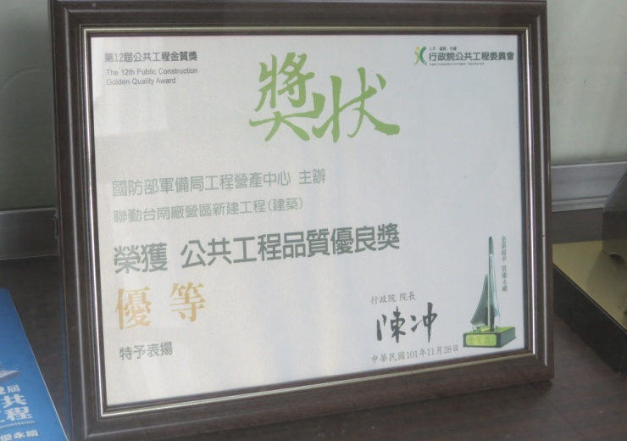
辦公環境 生活寫照
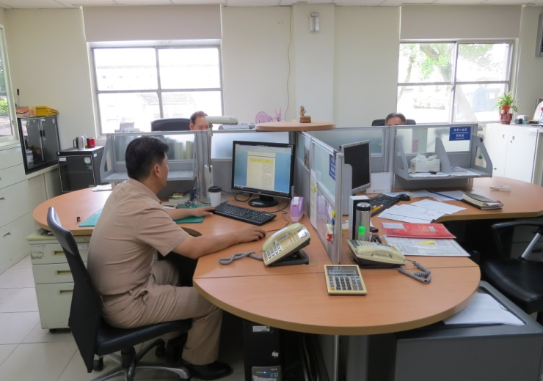 | 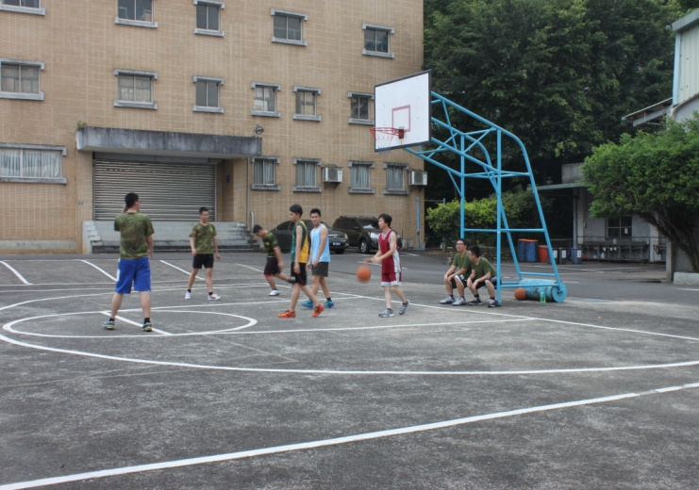
心靈成長 工程營產
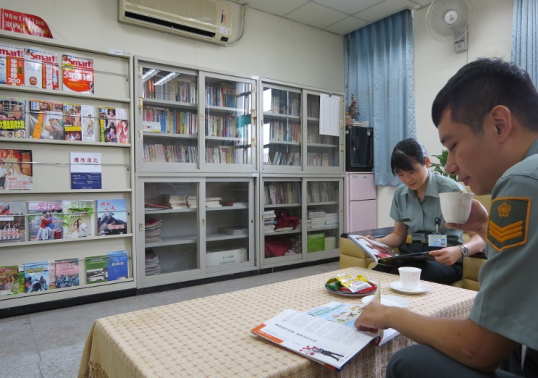 | 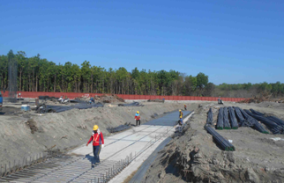  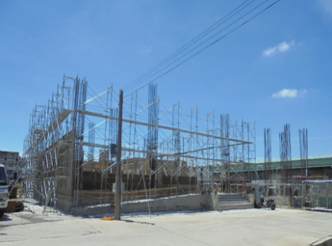  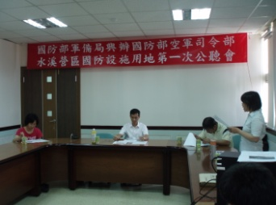  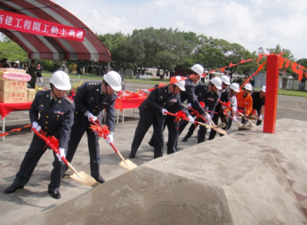
連絡專區
工營中心：台北市忠孝東路七段506號02-27855144(廖士官長)
北部工營處：台北市忠孝東路六段360號02-27855447(阮上士)
中部工營處：台中市西屯區經貿一路89號04-22912569(謝士官長)
南部工營處：高雄市前鎮區光華二路51號3樓07-3312963(薛小姐)

